Thème Les défis Mondiaux / L’environnement
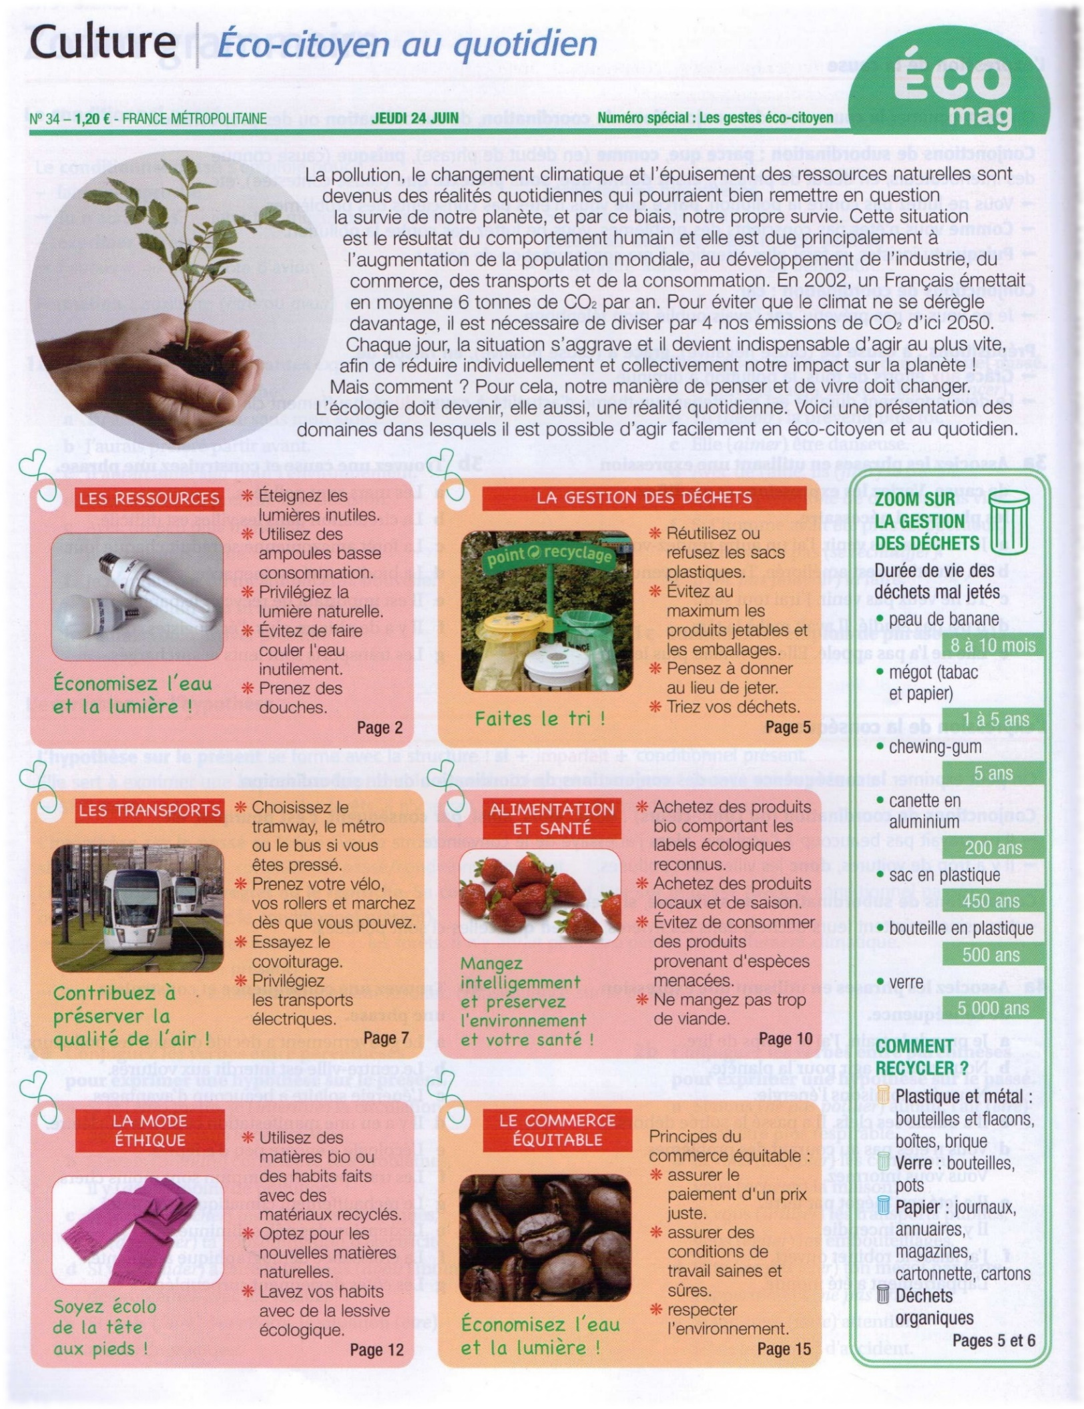

1. Lisez le texte et répondez aux questions
1. Quelles sont les trois conséquences négatives du comportement humain?

2. Quelle peut être la conséquence à long terme de ces trois conséquences négatives ?

3. Quelle est l´objectif individuel et collectif qu´il faut atteindre?

4. Combien de tonnes de CO2 devraient émettre un Français en 2050 pour éviter que le dérèglement du climat s´aggrave?

5. Que faut-il faire pour essayer d´arranger la situation?

6. Parmi les gestes éco-citoyen proposés, quels sont ceux que vous faites régulièrement et pourquoi?

7. Quels sont ceux que vous ne faites jamais. Pourquoi?

8. Observez les déchets et indiquez leur durée de vie dans la nature lorsqu´ils sont en aluminium
----3 mois
----100 ans
----200 ans
9. Observez les déchets et indiquez leur durée de vie dans la nature lorsqu´ils sont en plastique
----200 ans
----450 ans
----500 ans
10. Observez les déchets et indiquez leur durée de vie dans la nature lorsqu´ils sont en verre
----1000 ans
----3500 ans
----5000 ans

ANSWER KEY
1. Lisez le texte et répondez aux questions
1. Quelles sont les trois conséquences négatives du comportement humain?
La pollution, le réchauffement climatique et l’epuismenet des ressources naturelles.
2. Quelle peut être la conséquence à long terme de ces trois conséquences négatives ?
La destruction de notre planète.
3. Quelle est l´objectif individuel et collectif qu´il faut atteindre?
Diviser par 4 nos émissions de CO2
4. Combien de tonnes de CO2 devraient émettre un Français en 2050 pour éviter que le dérèglement du climat s´aggrave?
1,5 tonnes
5. Que faut-il faire pour essayer d´arranger la situation?
Changer nos habitudes et notre manière de penser.
6. Parmi les gestes éco-citoyen proposés, quels sont ceux que vous faites régulièrement et pourquoi?
Réponses personnelles
7. Quels sont ceux que vous ne faites jamais. Pourquoi?
Réponses personnelles
8. Observez les déchets et indiquez leur durée de vie dans la nature lorsqu´ils sont en aluminium
----3 mois
----100 ans
----200 ans
9. Observez les déchets et indiquez leur durée de vie dans la nature lorsqu´ils sont en plastique
----200 ans
----450 ans
----500 ans
10. Observez les déchets et indiquez leur durée de vie dans la nature lorsqu´ils sont en verre
----1000 ans
----3500 ans
----5000 ans

